МДОУ детский сад №158 г. Ярославля.

Дыхательная гимнастика.
(консультация для родителей)

Подготовила учитель-логопед
Лодеровская Ю.В.

Дыхательная гимнастика для речевого развития.
Важной частью речи является дыхание. К органам дыхания относятся: грудная клетка, легкие и дыхательные пути.
Физиологическое, или жизненное, дыхание складывается из вдоха и выдоха, которые сменяют друг друга. Дыхание призвано поддерживать жизнь в организме путем газообмена. Речевое дыхание призвано участвовать в создании голосового звучания на равномерном выдохе. Оно отличается от жизненного тем, что это управляемый процесс. В речи вдох короткий, а выдох длинный.
Речевое дыхание считается неправильным, если дыхание учащено, выдох укорочен, слишком большой вдох или добор воздуха заметен для окружающих.Наиболее правильное, целесообразное и удобное для речи диафрагмально - реберное дыхание.
Регулярные занятия дыхательной гимнастикой способствуют воспитанию правильного речевого дыхания с удлиненным постепенным вдохом, профилактике болезней дыхательных путей.
Правильное носовое дыхание способствует тренировке дыхательной мускулатуры, улучшает местное и мозговое кровообращение, препятствует разрастанию аденоидов, предохраняет от переохлаждения.
В дошкольном возрасте дыхательным упражнениям необходимо уделять особое внимание. Правильное речевое дыхание - основа для нормального звукопроизношения, речи в целом. Некоторые звуки требуют энергичного сильного выдоха, сильной воздушной струи, научите ребенка дуть тонкой струйкой на легкие игрушки, шарики, кораблики на воде (щеки раздувать нельзя!).
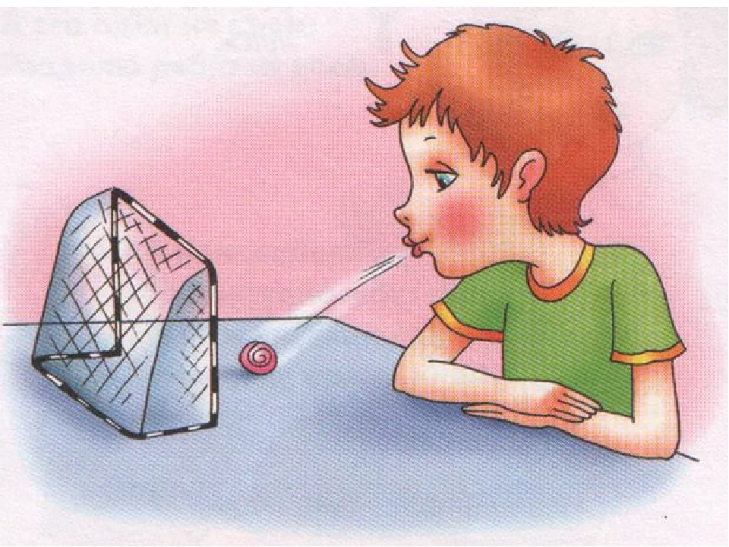
Рекомендации по выполнению дыхательной гимнастики:

• Выполнять упражнения каждый день по 3-6 мин;
• Заниматься до еды;
• Заниматься в свободной, не стесняющей движения одежде;
• Вдыхать воздух через рот и нос, выдыхать – через рот;
• Вдыхать легко и коротко, а выдыхать длительно и экономно;
• В процессе речевого дыхания не напрягать мышцы в области шеи, рук,
живота, груди; плечи не поднимать при вдохе и опускать при выдохе;
• После выдоха перед новым вдохом сделать остановку на 2-3 с.

Игровые упражнения
1. «Задуй упрямую свечу» - в правой руке держать цветные полоски бумаги;
левую ладонь положить на живот; вдохнуть ртом, надуть живот; затем длительно выдыхать, «гасить свечу».
2. «Паровоз» - ходить по комнате, имитируя согнутыми руками движения колес паровоза, произнося при этом «чух-чух» и изменяя скорость движения, громкость и частоту произношения.
3. «Гуси летят» - медленно и плавно ходить по комнате, взмахивая руками, как гуси; руки-крылья на вдохе поднимать, на выдохе опускать, произнося «гу-у-у» (8-10раз).
4. «Аист» - стоять прямо, поднять руки в стороны, одну ногу, согнув в колене, вынести вперед и зафиксировать положение на несколько минут, удерживая равновесие ; на выдохе опустить ногу и руки, тихо произнося «ш-ш» (6-8)раз.
5. «Маятник» - сесть по-турецки, руки на затылке; спокойно вдохнуть (3с.), наклониться вперед – выдох, возвратиться в исходное положение – вдох.(4р).
6. «Охота» - закрыть глаза, по запаху определить, что за предмет перед вами (фрукт, духи, варенье и т.д.)
7. «Шарик» - представить себя воздушным шариком; на счет 1,2,3,4 сделать четыре глубоких вдоха и задержать дыхание. Затем на счет 1-5 медленно выдохнуть.
8. «Каша» - вдыхать через нос, на выдохе произнести слово «пых». (6раз).
9. «Ворона» - сесть прямо, быстро поднять руки через стороны вверх – вдох, медленно опустить руки – выдох. Произнести: кар!
10. «Покатай карандаш» - вдохнуть через нос и, выдыхая через рот, прокатить по столу круглый карандаш.
11. «Греем руки» - вдыхать через нос и дуть на озябшие руки, плавно выдыхая через рот, как бы согревая руки.
12. «Пилка дров» - встать друг против друга парами, взяться за руки и имитировать распиливание дров: руки на себя – вдох, руки от себя – выдох.
13. «Комарик» - сесть, ногами обхватив ножки стула, руки поставить на пояс.
Вдохнуть, медленно повернуть туловище в сторону; на выдохе показать, как звенит комарик – «з-з-з»; быстро вернуться в исходное положение. Новый вдох – и поворот в другую сторону.
14. «Трубач» - поднести к губам воображаемую трубу. Имитируя движения трубача, нажимать пальцами на воображаемые клавиши, на выдохе произнося «ту-ту-ту» (10-15с).
15. «Шину прокололи» - сделать легкий вдох, выдыхая, показать, как медленно выходит воздух через прокол в шине – «ш-ш-ш».
16. «Жук» - сесть, руки развести в стороны, немного отведя их назад, - вдох. Выдыхая, показать, как долго жужжит большой жук – «ж-ж-ж», одновременно опуская руки вниз.
17. «Сбор урожая» - встать прямо, поднять руки вверх, чтобы достать яблоки, - вдох (пауза 3с). Опустить руки, наклонить корпус вперёд и вниз-выдох. (Повторить 3-4 р).

